**Document Identification**

|  |  |
| --- | --- |
| **Manual Code** |  |
| **Manual Title** | User Manual: Reset All Data |
| **Date** |  |
| **Created By** |  |

# 

User Manual: Reset All Data

Overview

* Uraian di bawah ini akan menjelaskan cara mereset data pada database WareHouseMS.

Tugas dan Tanggung Jawab

* GI Processor / Warehouse Administrator

1. Buka Microsoft Sql Server Management Studio



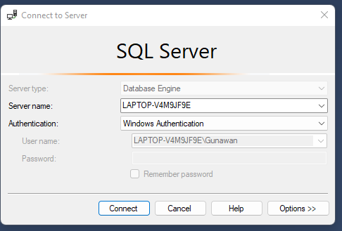

2. Tekan tombol connect.

3. Pilih DataBase -> WareHouseMS

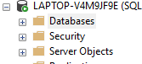

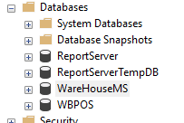

4. Klik kanan dan pilih new query atau tekan ctrl + N.

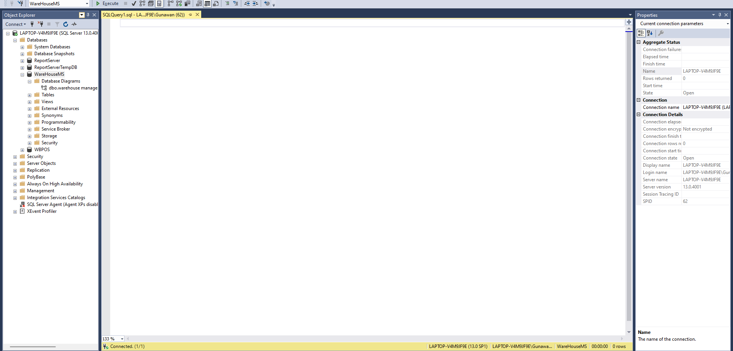

5. Beberapa query dasar yang dapat digunakan :

--Menghapus Semua Data Titipan

Delete WareHouseMS.dbo.TblTitipan

-- Menghapus Semua Data Pada Rak / SlocBinDetail

Delete WareHouseMS.dbo.SlocBinDetail

--Menghapus Semua Data Material Management

Delete WareHouseMS.dbo.Material_Management

--Menghapus Semua Data Pada Kartu Rayon

Delete WareHouseMS.dbo.TblKartuRayon

--Mengubah Status Semua SlocBin menjadi Empty

Update SlocBin set Is_Empty = 1, Is_Full= 0, Still_Available = 0

--Mereset Qty Semua Material menjadi 0

Update Material set Qty = 0

6. Copy Perintah-perintah diatas, dan paste ke query di management Studio.

7. Jalankan perintah dengan memblok semua atau satu perintah dan tekan tombol execute

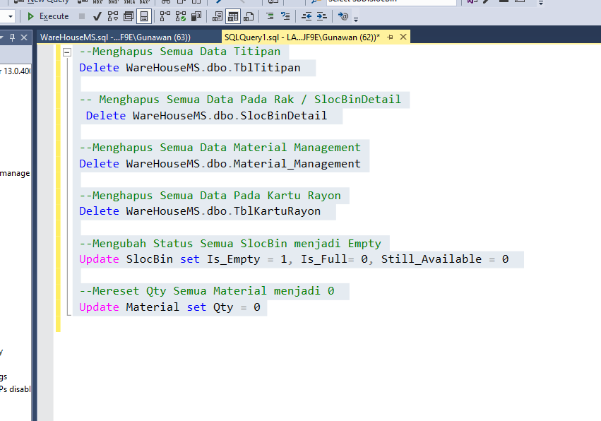



8. Untuk menghapus Semua Data Pada Master Data Materials

-- Menghapus Semua Materials

Delete WareHouseMS.dbo.Material

9. Untuk menghapus semua data material dari database :

Delete WareHouseMS.dbo.Material where Material_Number not like '%Titipan%'